Để hiển thị chức năng animation, cài thư viện Pygame theo đường link dưới

<https://www.pygame.org/wiki/GettingStarted>

Phần animation cho thuật toán được tham khảo từ trang <http://inventwithpython.com/pygame/chapter4.html> và có chỉnh sửa cho phù hợp với nội dung của thuật toán. Các function được chỉnh sửa:

* getStartingBoard()
* generateNewPuzzle(numSlides)

Để chạy chương trình, vào terminal, mở thư mục chứa file, gõ lệnh

python Quan_BuiSi_18110041_tuan05_code.py **{DLS INITIAL GOAL limit | IDS INITIAL GOAL}**

Với DLS là depth limited search, ISD là iterative deepening search. INITIAL là initial state của problem, GOAL là goal state của problem, các giá trị được ghi liền nhau. Đối với thuật toán DLS, việc nhập giá trị cho limit là bắt buộc.

Ví dụ: python Quan_BuiSi_18110041_tuan05_code.py DLS 312608754 012345678 10

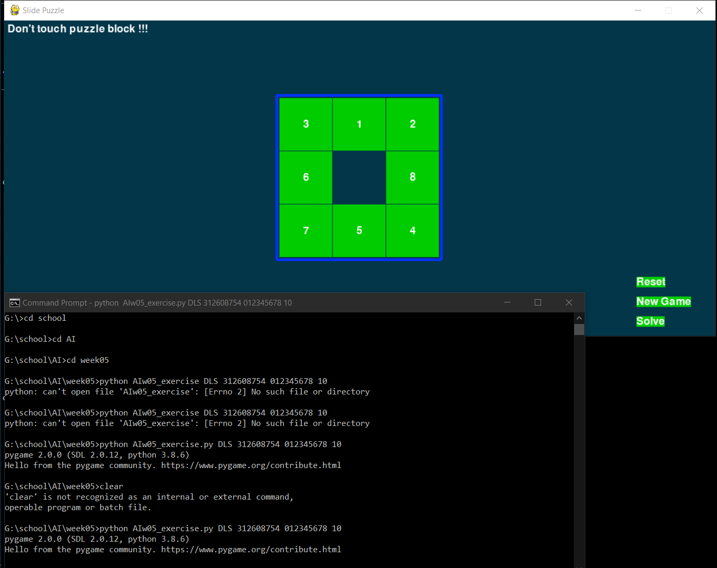

Nhấn Solve để xem lời giải của thuật toán

